**ESCUELA NORMAL DE EDUCACIÓN PREESCOLAR**

****

Licenciatura en educación preescolar

**Segundo semestre**

**1ºA**

Alumnas: Jazmin Azucena De la cruz Sanchez, Claudia Mata Rodriguez y Mayela Moncada Cadena

Nºlista: 6,13 y 14

Maestro: Gerardo Garza Alcalá

Materia: Planeación y evaluación de la enseñanza y el aprendizaje

Competencias de la unidad II:

|  |  |
| --- | --- |
| http://187.160.244.18/sistema/imagenes/wiki/bullet2espacios.gif | Elabora diagnósticos de los intereses, motivaciones y necesidades formativas de los alumnos para organizar las actividades de aprendizaje, así como las adecuaciones curriculares y didácticas pertinentes. |

|  |  |
| --- | --- |
| http://187.160.244.18/sistema/imagenes/wiki/bullet2espacios.gif | Selecciona estrategias que favorecen el desarrollo intelectual, físico, social y emocional de los alumnos para procurar el logro de los aprendizajes. |

|  |  |
| --- | --- |
| http://187.160.244.18/sistema/imagenes/wiki/bullet2espacios.gif | Evalúa el aprendizaje de sus alumnos mediante la aplicación de distintas teorías, métodos e instrumentos considerando las áreas, campos y ámbitos de conocimiento, así como los saberes correspondientes al grado y nivel educativo. |

Saltillo, Coahuila de Zaragoza 23 de abril de 2020

|  |  |
| --- | --- |
| Nombre de la actividad: **¿Qué debo comer?** | |
| (CFA) Campo de formación académica**: Exploración del mundo natural y social.** | |
| (OC1) organizador curricular 1: **Mundo natural** | (OC2) organizador curricular 2: **Cuidado de la salud.** |
| Aprendizaje esperado: **Reconoce la importancia de una alimentación correcta y los beneficios que aporta al cuidado de la ciudad.** | |

COMIENZO: Se iniciara la secuencia didáctica iniciara preguntándoles a los niños sobre los alimentos que conocen y si creen que son buenos para la salud, dependiendo de sus respuestas se les mostrara el plato del buen comer explicando cada uno de los colores con la ayuda de los alumnos.

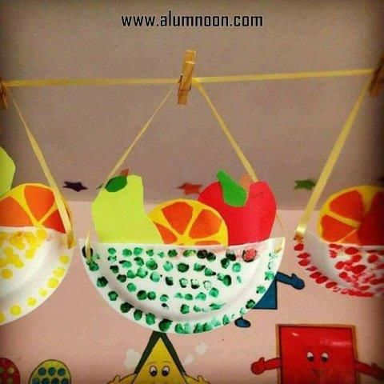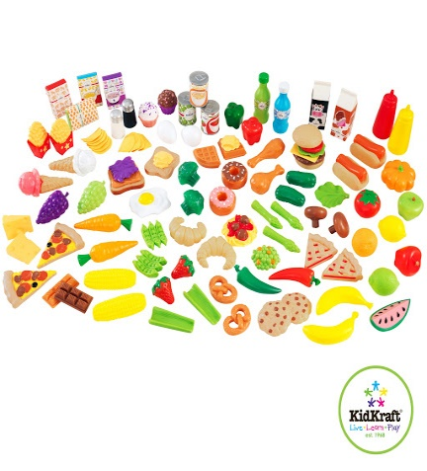DESARROLLO: Se les pondrá una cancion sobre la buena alimentación llamada “Mezcla tu sabor” de Plim Plim y ellos deberán cantarla tambien, debido a esto después se realizaran canastas con platos de unicel hondos partidos a la mitad de diferentes colores (dependiendo del plato del buen comer), se les entregaran a los alumnos mientras que en las mesas habrá objetos de plástico sobre el plato y ellos deben juntarlos dependiendo del color que les toco.

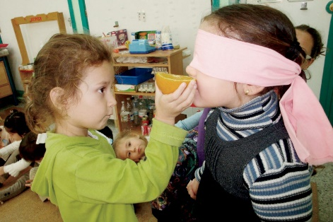CIERRE: Para cerrar la secuencia, se llevaran algunos alimentos del plato del buen comer. Para esta actividad el alumno que vaya a participar se debe vendar los ojos, otro de los alumnos tomara un alimento que se encontraran en el escritorio y debe dárselo a probar a su compañero para que este adivine de que se trata y a que grupo pertenece. Esto se puede hacer varias veces para que participen todos los alumnos.

|  |  |  |  |
| --- | --- | --- | --- |
| **¿?** |  | [Resultado de imagen para cara confundida](https://www.google.com.mx/url?sa=i&url=https://icon-icons.com/es/icono/confundido-emoticon-la-cara-sonriente/85431&psig=AOvVaw0uZoYLLgpyBSkQSAgVCpFd&ust=1584647443593000&source=images&cd=vfe&ved=0CAIQjRxqFwoTCID-sPvlpOgCFQAAAAAdAAAAABAD) |  |
| **C:\Users\j-lcr\Downloads\—Pngtree—little boy illustrator eating apple_4594904.png**  **¿ ?**  **¿Es bueno comer frutas?** |  |  |  |
| **Para qué sirve el Plato del bien comer?**  **¿ ?**  **¿Conoces el plato del buen comer?** |  |  |  |
| **Carácter De La Muchacha El Niño No Quiere Comer Brócoli ...**  **¿ ?**  **¿Te gustan las verduras?** |  |  |  |
| **Mujer gorda feliz comiendo comida chatarra | Vector Premium**  **¿ ?**  **¿Te gusta la comida chatarra?** |  |  |  |

**LICENCIATURA EN EDUCACIÓN PREESCOLAR**

**CICLO ESCOLAR** 2019 - 2020

Segundo Semestre

Curso: Planeación y evaluación de la enseñanza y el aprendizaje Titular: Mtro. Gerardo Garza Alcalá.

Rúbrica para valorar secuencia didáctica.

|  |  |  |  |  |  |
| --- | --- | --- | --- | --- | --- |
| **RÚBRICA:** | | | | | |
| Metas de desempeño**:** diseña una secuencia didáctica fundamentada en algunas teorías y modelos de intervención en aprendizaje estratégico. | | Obtener por medio de la indagación sólidos marcos teórico - metodológicos del proceso indisociable sobre el diseño intencional de la planeación y el empleo de la evaluación de los aprendizajes de los alumnos preescolares para sustentar intervenciones didácticas en el aula. | | | |
| Referentes | Receptivo | | Resolutivo | Autónomo | Estratégico |
| **Evidencia:**  Secuencia didáctica.  **Criterio:**  Elabora diagnósticos  Diseña planeaciones  Selecciona estrategias que favorecen el desarrollo intelectual, físico, social y emocional de los alumnos | * No Integra elementos de la secuencia didáctica. * No recupera ideas previas de los alumnos mediante un hecho y no vincula una situación problemática en un contexto real. * No presenta una actividad de inicio interesante para abrir el ambiente de aprendizaje. * En la fase de desarrollo no recupera información del entorno y carece de fuentes en el diseño de las actividades de aprendizaje y de evaluación. * No utiliza recursos para el desarrollo de las actividades. * No realiza actividades de cierre del proceso y del aprendizaje. * No incorpora evidencias de aprendizaje que dan cuenta del proceso desarrollado. | | * Integra pocos elementos de una secuencia didáctica con un orden interno. * Recupera mínimas ideas previas de los alumnos mediante un hecho y lo vincula a una situación problemática en un contexto real. * Presenta una actividad de inicio poco interesante para abrir el ambiente de aprendizaje. * En la fase de desarrollo recupera poca información del entorno y utiliza una fuente en el diseño de las actividades de aprendizaje y de evaluación. * Utiliza pocos recursos para el desarrollo de las actividades. * Realiza una actividad simple de cierre del proceso y del aprendizaje.   Incorpora pocas evidencias de aprendizaje que dan cuenta del proceso desarrollado. | * Integra algunos elementos de una secuencia didáctica con un orden interno. * Recupera algunas ideas previas de los alumnos mediante un hecho y lo vincula a una situación problemática en un contexto real. * Presenta una actividad simple de apertura para abrir el ambiente de aprendizaje. * En la fase de desarrollo recupera alguna información del entorno y utiliza unas fuentes en el diseño de las actividades de aprendizaje y de evaluación. * Utiliza recursos sencillos para el desarrollo de las actividades. * Realiza algunas actividades de cierre del proceso y del aprendizaje. * Incorpora algunas evidencias de aprendizaje que dan cuenta del proceso desarrollado. | * Integra todos los elementos de una secuencia didáctica con un orden interno. * Recupera los conocimientos previos de los alumnos mediante un hecho y lo vincula a una situación problemática en un contexto real. * Presenta una adecuada actividad de apertura para abrir el ambiente de aprendizaje. * En la fase de desarrollo recupera información del entorno y utiliza diversas fuentes en el diseño de las actividades de aprendizaje y de evaluación. * Utiliza recursos variados para el desarrollo de las actividades. * Realiza actividades de cierre del proceso y del aprendizaje desarrollado en el que logra una integración de las tareas realizadas. * Incorpora evidencias de aprendizaje que dan cuenta del proceso desarrollado. |
| **Valor:** | 7 | | 8 | 9 | 10 |
| Tipos de Evaluación | Logros | | Puntaje obtenido | Acciones para mejorar | |
| Autoevaluación |  | |  |  | |
| Coevaluación |  | |  |  | |
| Heteroevaluación |  | |  |  | |